|  |  |  |  |
| --- | --- | --- | --- |
| Вести-Исток | Тираж 75 экз. | Vesti-istok@yandex.ru  vesti-istok.nethouse.ru | №8 |
| Еженедельно, по пятницам | | 10.07.2020 |

На свои места возвращены ящики распространения.

**ОГОРОДНЫЕ РАБОТЫ В ИЮЛЕ**

***По просьбе читателей публикуем список огородных дел на июль.***

Подкормите клубнику настоем крапивы (нарезанная крапива 14 дней бродит в ведре, затем настой процеживается и разбавляется водой пополам). После плодоношения обрезайте старые листья и усы.

Защитите урожай от птиц – они склёвывают ягоды – накрывайте кусты и деревья сеткой или вешайте флажки и веревочки, которые отпугнут птиц.

Срежьте сухие ветки у деревьев и кустарников.

После сбора урожая с грядок засейте их сидератом, чтобы они не простаивали. Сидерат – быстрорастущие растения, которые потом, не срезая, вскапывают вместе с грядкой. Это поможет избежать развития болезней и покормит почву. В качестве сидератов используются горох, бобы, овёс, ячмень, рожь и др.

Подкормите огурцы – опрыскайте их раствором мочевины (1 грамм на 1 литр воды).

Это лишь основные июльские дела. Более подробно Вы можете прочитать в справочниках и тематических изданиях.

**НА ТРАМВАЕ ПО ВЫБОРГУ**

***трамвайная система, которой больше нет, но артефакты остались.***

Более ста лет назад в Выборге началась история трамвая, который просуществовал 45 лет и был закрыт в 1957 году.

28 сентября 1912 года в Выборге, который тогда был вторым (после Хельсинки) по значению городом Финляндии, была открыта первая линия электрического трамвая. Протяженность линии составила 2,5 километра.

13 октября этого же года была открыта вторая линия. В декабре открылся участок длиной 1,1 км.

До декабря 1939 года трамвай эксплуатировался и расширялся. 1 декабря 1939 года движение трамвая было прекращено в связи с авианалётами советской авиации на Выборг.

13 марта 1940 года Красная армия заняла Выборг. При отступлении финны разрушили всю трамвайную инфраструктуру, и трамвай пришлось восстанавливать практически с нуля. 22 августа 1940 было открыто движение по трём маршрутам.

Трамвай проездил до августа 1941 года, когда Выборг взяла финская армия.

После войны трамвай открылся 21 сентября 1946 года.

До июня 1955 года Выборгский трамвай расширялся, улучшался и реконструировался. Действовало 4 маршрута, однопутные участки с разъездами заменялись на двухпутные.

Однако, через 2 года что-то пошло не так. Маломощная подстанция совсем вышла из строя, новые вагоны потребляли слишком много энергии и трамвай решили закрыть. 10 июня 1957 года линии были полностью разобраны.

Артефакты трамвая можно наблюдать по Выборгу до сих пор.

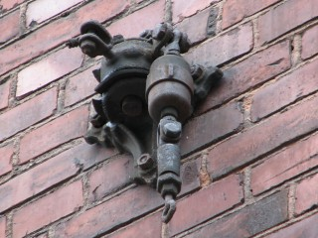

*Крепления растяжки провода на стенах домов*

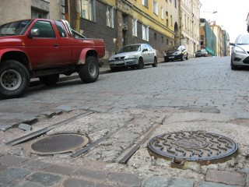

*Рельсы возле люков.*

Начинается серия авторских статей от зоолога Ольги Семеновой «Зооуголок». В статьях будет рассказано о братьях наших меньших (а иногда и больших) живущих рядом с нами в садоводствах.

**ВЯХИРЬ – НАШ СОСЕД**

Вяхирь или витютень – дикий лесной голубь, самый крупный из голубей России. В этом году он встречается на наших с вами участках и вечерами можно услышать как он токует, сидя на коньке крыши или на ветке дерева. Голос его похож на голос горлицы, но несколько грубее. Отличить вяхиря от обычного голубя легко – он крупнее и на шее у него большие белые пятна видные издалека. Молодые голубе порыжее, а самки немного мельче самцов. При взлете вяхирь громко хлопает и свистит крыльями, это тоже его отличительная особенность.

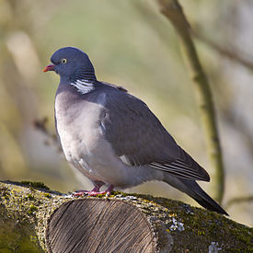

*Вяхирь*

Птицы круглый год проживают в одном и том же месте только в южных частях гнездового ареала. С севера они на зиму улетают южнее. Отлет происходит начиная с сентября и кончая октябрем. Возвращение птицы в наши широты происходит в апреле – начале мая.

Обычные голуби собирают корм с земли, но вяхирь делает по-другому. Он может срывать съедобные части растений, гуляя по земле и сидя на ветках деревьев. Как многие зерноядные, вяхирь глотает камешки – жернова для перетирания зерен.

Голубь – птица верная, пары образует долговечные. После зимовки пара вяхирей старается возвратиться на знакомый участок.

Самец собирает веточки, а супруга складывает из них гнездо. Затем она откладывает два яйца и оба родителя начинают их насиживать. Происходит это в конце апреля или начале мая. Второй выводок, если удастся, они делают в середине лета.

Насиживание продолжается 17 дней. Затем следует период кормления 26 — 28 дней, в котором участвуют оба родителя. Начиная с трехнедельного возраста, птенцы начинают покидать гнездо на день, возвращаясь вечером. Но вылетев совсем, еще несколько дней остаются иждивенцами, получая пищу от родителей. Только через месяц они становятся полностью самостоятельными.

Продолжительность жизни вяхиря в среднем 16 лет. Поэтому, если вяхирь выбрал ваш участок в качестве своих угодий, знайте, что вы обрели не только красивого, умного, но и постоянного соседа. Он обязательно прилетит к Вам и на следующий год и порадует своим уютным воркованием.

Интересный факт: В Англии вяхирь – самый распространенный из голубей. Его численность здесь более 5 миллионов пар. Он проживает в парках и садах многих городов и селений страны, кормится за счет человека и вряд ли может называться «лесным».

**ПРОГНОЗ ПОГОДЫ НА НЕДЕЛЮ**

|  |  |  |  |
| --- | --- | --- | --- |
| дата | днём | ночью | осадки |
| 11.07 сб | +17 | +13 | дождь |
| 12.07 вс | +19 | +13 | облачно |
| 13.07 пн | +19 | +14 | облачно |
| 14.07 вт | +21 | +13 | облачно |
| 15.07 ср | +22 | +15 | облачно |
| 16.07 чт | +19 | +15 | дождь |
| 17.07 пт | +19 | +13 | пасмурно |

Данные: Яндекс.Погода

Редакция не несет ответственности за правильность прогноза погоды.

________________________

Все вопросы и пожелания принимаются на почту

Vesti-istok@yandex.ru

Официальный сайт газеты vesti-istok.nethouse.ru

Адрес: Исток, 81

Главный редактор – Артём Суханов

Подписано в печать – 14:30 09.07.2020 года